Sở Giáo Dục và Đào TạoTP.HCM
TRƯỜNG THCS,THPT ĐĂNG KHOA
KIỂM TRA HỌC KÌ I (2016-2017)
Môn: Vật lí Lớp 10
Thời gian: 45 phút (Không kể thời gian phát đề)

ĐỀ A
Câu 1 (1,5đ)
Chuyển động tròn đều là gì? Viết công thức tính gia tốc trong chuyển động tròn đều? Nêu đặc điểm về hướng và độ lớn của gia tốc trong chuyển động tròn đều?
Câu 2 (1đ)
Định nghĩa lực. Các lực cân bằng là gì?
Câu 3 (1,5đ)
Momen lực đối với một trục quay là gì? Biểu thức? Đơn vị của các đại lượng? Cánh tay đòn của lực là gì?
Câu 4 (1,5đ)
Một vật được thả rơi tự do ở độ cao h, khi chạm đất nó có vận tốc 50m/s. Lấy g=10m/s².Tính:
- Độ cao h?
- Thời gian vật rơi khi cách mặt đất 5m?
Câu 5 (1đ)
Một lò xo có khối lượng không đáng kể được treo thẳng đứng có độ cứng k=20N/m.Treo vào đầu dưới một quả nặng có khối lượng 100g thì lò xo dài 25cm.Cho g=10m/s². Tính:
- Trọng lực của quả nặng?
- Chiều dài tự nhiên của lò xo?
Câu 6 (1đ)
Tính momen của lực 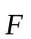 đối vời trục quay O. Cho biết F=100N,cánh tay đòn d=100cm. Bỏ qua trọng lượng của thanh?
Câu 7 (2,5đ)
Một ôtô có khối lượng 3 tấn rời khỏi bến. Lực kéo bằng 2000N. Hệ số ma sát là 0,05. Cho g=10m/s².Tính:
- Gia tốc của ôtô
- Tìm độ lớn của lực kéo để oto chuyển động thẳng đều?

Sở Giáo Dục và Đào TạoTP.HCM
TRƯỜNG THCS,THPT ĐĂNG KHOA
KIỂM TRA HỌC KÌ I (2016-2017)
Môn: Vật lí Lớp 10
Thời gian: 45 phút (Không kể thời gian phát đề)

ĐỀ B

Câu 1 (1đ)
Sự rơi tự do là gì? Các đặc điểm của chuyển động rơi tự do?
Câu 2 (1,5đ)
Định luật II NiuTơn: Phát biểu, biểu thức, đơn vị?
Câu 3 (1,5đ)
Định luật vạn vật hấp dẫn: Phát biểu, biểu thức, đơn vị?
Câu 4 (1,5đ)
Một vật được thả rơi tự do ở độ cao h, khi chạm đất nó có vận tốc 60m/s. Lấy g=10m/s².Tính:
- Độ cao h?
- Thời gian vật rơi khi cách mặt đất 10m?
Câu 5 (1đ)
Một lò xo thẳng đứng có chiều dài tự nhiên là 40cm. Khi treo một vật có khối lượng m thì lò xo dài 42,5cm và lực đàn hồi của nó bằng 2,5N. Cho g=10m/s².Tính:
- Độ cứng của lò xo?
- Khối lượng m của vật?
Câu 6 (1đ)
Tác dụng một lực có độ lớn 5N vào một đĩa tròn có trục quay đi qua tâm O để làm đĩa quay theo chiều kim đồng hồ. Momen lực đối với trục quay bằng 1,5N.m . Tính độ dài cánh tay đòn?
Câu 7 (2,5đ)
Một vật có khối lượng 2kg, đặt trên mặt sàn nằm ngang. Hệ số ma sát trượt giữa vật và mặt sàn bằng 0,1. Vật bắt đầu chuyển động theo phương ngang với gia tốc a=4m/s². Lấy g=10m/s². Tính:
- Lực kéo tác dụng vào vật?
- Tìm độ lớn của lực kéo để vật chuyển động thẳng đều?

Sở Giáo Dục và Đào TạoTP.HCM
TRƯỜNG THCS,THPT ĐĂNG KHOA

ĐÁP ÁN ĐỀ KIỂM TRA LÍ 10 HKI (2016 - 2017)
ĐỀ A
Câu1: Định nghĩa đúng. 0,5đ.
Viết đúng công thức. 0,5đ.
Nêu được đặc điểm. 0,5đ.
Câu2: Định nghĩa đúng. 0,5đ.
Định nghĩa các lực cân bằng. 0,5đ.
Câu3: Định nghĩa đúng. 0,5đ.
Viết đúng biểu thức. 0,5đ.
Đơn vị các đại lượng đúng 0,25đ.
Định nghĩa cánh tay đòn. 0,25đ.
Câu4Viết đúng công thức 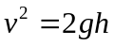 0,25đ. Tính đúng: h=125m. 0,5đ
Viết đúng công thức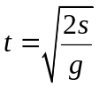 0,25đ. Tính đúng: 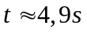 0,5đ
Câu5
- Viết đúng công thức: 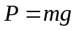 0,25đ Tính đúng: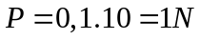 0,5đ
- Khi treo vật nặng, lò xo ở vị trí cân bằng:
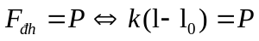 0,25đ Tính đúng: 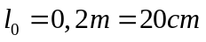 0,25đ
Câu6: Viết đúng công thức: 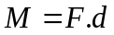0,5đ Tính đúng: M=100N.m 0,5đ
Câu7

- Chọn trục Oxy và gốc thời gian.
Các lực tác dụng vào vật: 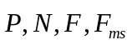 và vẽ hình. 0,5đ
- Theo định luật II Niuton: 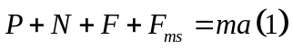 0,25đ
- Chiếu (1) lên Ox: 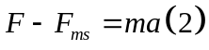
Chiếu (1) lên Oy: 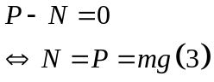 0,25đ
- Thay (3) vào (2) suy ra 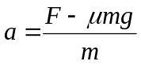 0,25đ Tính đúng 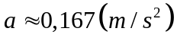.0,25đ
- Khi oto chuyển động thẳng đều suy ra a=0 0,25đ
Từ (2) suy ra: 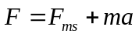 . 0,5đ
Tính đúng F=1500N 0,25đ

Sở Giáo Dục và Đào TạoTP.HCM
TRƯỜNG THCS,THPT ĐĂNG KHOA
ĐÁP ÁN ĐỀ KIỂM TRA LÍ 10, HKI (2016 - 2017)
ĐỀ B
Câu1: Định nghĩa đúng. 0,5đ.
Nêu được đặc điểm. 0,5đ.

Câu2: Phát biểu đúng. 0,5đ.
Viết đúng biểu thức. 0,5đ.
Viết đúng đơn vị. 0,5đ.

Câu3: Phát biểu đúng. 0,5đ.
Viết đúng công thức. 0,5đ.
Viết đúng đơn vị. 0,5đ.
Câu4: Viết đúng công thức 0,25đ. Tính đúng: h=180m 0,5đ
Viết đúng công thức 0,25đ. Tính đúng: 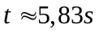 0,5đ
Câu5: Viết đúng công thức: 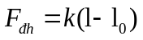0,25đ Tính đúng: k=100N/m 0,25đ
Khi treo vật nặng, lò xo ở vị trí cân bằng:
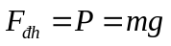 0,25đ Tính đúng: m=0,25kg=250g.0,25đ
Câu6: Viết đúng công thức: 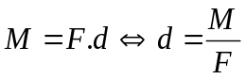0,5đ Tính đúng: d=0,3m. 0,5đ
Câu7:

- Chọn trục Oxy và gốc thời gian.
Các lực tác dụng vào vật: và vẽ hình. 0,5đ
- Theo định luật II Niuton: 0,25đ
- Chiếu (1) lên Ox:
Chiếu (1) lên Oy: 0,25đ
- Thay(3) vào (1) suy ra: 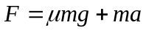0,25đ Tính đúng: 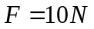 0,25đ

Khi vật chuyển động thẳng đều suy ra a=0 0,25đ
Từ (2) suy ra: . 0,5đ
Tính đúng F=2N 0,25đ

